https://zhangzihanina20061225-coder.github.io/Rent-Flow/

2 excel自己也做个模板上去，让ai帮我照着我的样子写。最好用下我买的那本书，样式什么的搞的好看易懂点。

“排版”
3按键颜色统一，选个好看的颜色，还有按钮框大小也是简单易懂也要好看。
把网页装饰变得更简洁，可以看一下别的网站的样式，简易，高级风。字的颜色可以改一下。

4右上有个三行杠的目录点开变成大叉，显示四个板块，用户信息，每月记账，整体账单，导出excel。

5想要点开横杠的时候显示四个版块的那个条条有渐变色，背景是透明奶白色看起来高级的。颜色用的少点。

最终过程记录
6如果我想把什么什么coder的前面的名字和这个project的名字改掉的话OK吗?会出什么情况吗。

7最后把我问ai一步一步改出来的问题整理出来，可以的话，做个视频。“vs code，chatgpt，微信”，word

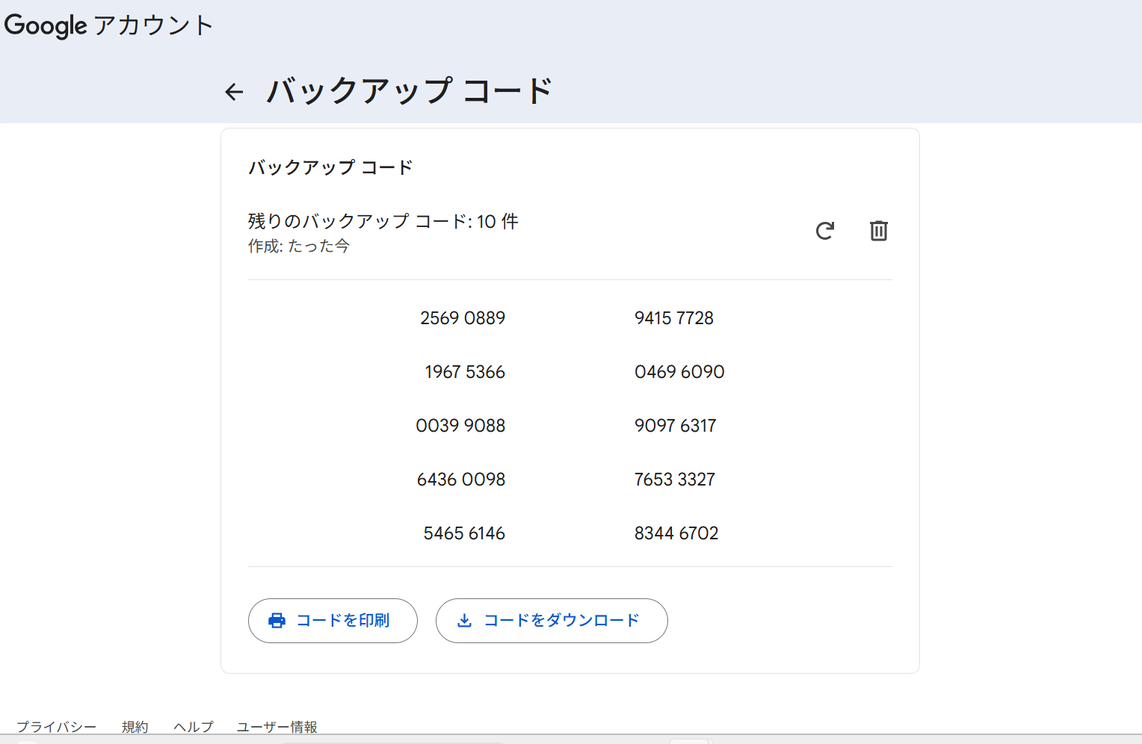

API认证指可以操作Drive里的文件
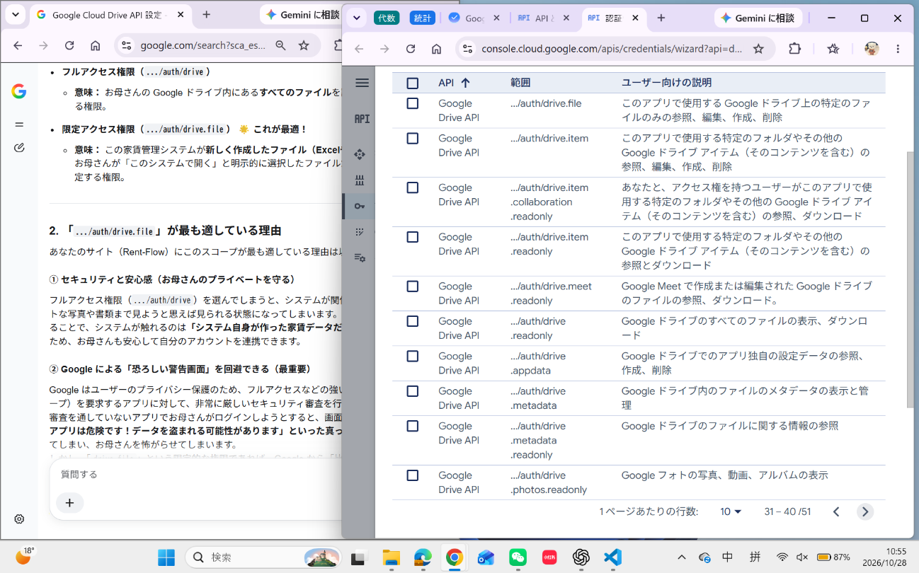

Client ID（客户端 ID）
51963447636-omne8ibrk4ff6ij11ojcbmusin3sngtp.apps.googleusercontent.com
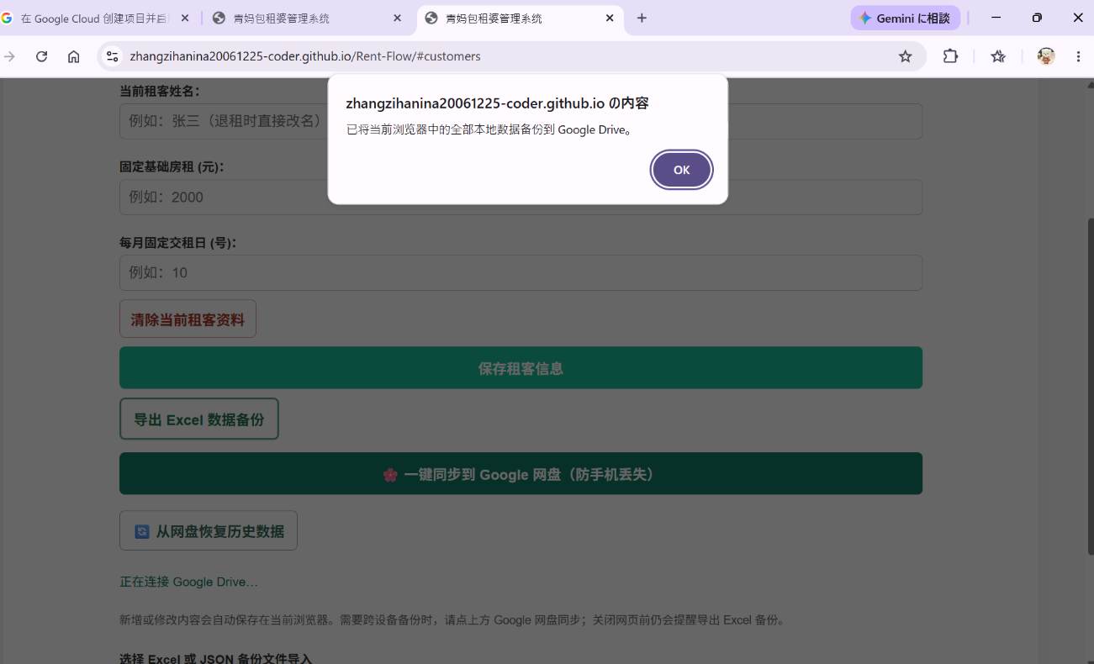
上次做到【加密保存文件】

11/3（memo）
1电费，水费的单价🆗
电费，水费的单价也变成可以输入的。目前都是固定×10元和1.3元这个有可能会变，我想在租客信息的地方多一个房子信息编辑。电费单价：（元/度），水费单价：（元/度）。形式和上月本月水表读数一样，确认后变成不可选择状态，并呈现灰色，右边有更改件，而且要有日期。这个是整栋房子都更这个走的，不要切换房间就变。
然后在每月流水记帐的绿色框框固定房租：--那里显示电费水费单价单位都是（元/度）。

2租客信息界面调整🆗
多一个数据保存的板块，不要在租客信息那里。
（1）把下面的移到新板块
导出Excel数据备份按键，一键同步到Google网盘（防手机丢失）按键，从网盘回复历史数据按键和选择 Excel 或 JSON 备份文件导入按键，

（2）这些移除的按键排序需要更改,先不用改各个的外貌
1. 一键同步到Google网盘（防手机丢失）按键，从网盘回复历史数据按键
2. 导出Excel数据备份按键, 选择 Excel 或 JSON 备份文件导入按键

（3）这里用灰线隔开（和租客信息界面样式一致）
推荐一键同步Google网盘，以防万一请保存Excel备份，当然也更方便看之前的数据。
（4）然后继续写（和租客信息界面样式一致）
注意以下事项
Google网盘相关告知：
新增或修改内容会自动保存在当前浏览器。需要跨设备备份时，请点上方 Google 网盘同步；关闭网页前仍会提醒导出 Excel 备份。
Excel 备份相关告知：
数据保存在当前浏览器中，不会自动同步。换设备、换浏览器或清理浏览器数据前，请先导出并妥善保存备份。Excel 可用于查看；修改可见表格不会更新恢复数据。导回网站请使用下载的原始备份，修改或另存后的文件可能无法正确导入。
💡 安全提示：Google Drive 备份会在本机加密后上传；解密密码不会写入备份文件。请妥善保管密码，忘记后无法恢复。
若设备、Google 账号或网站代码被他人控制，仍可能有风险。停止使用时，可在 Google 账号已连接的应用中撤销「青妈包租婆管理系统」的访问权限。撤销权限不会自动删除已有备份；如需删除，请在 Google Drive 手动删除备份文件。 这个也和别的版块一样显示在最下面。
（5）然后租客信息里刚才增加的房屋信息编辑可以放在保存租客信息下面

3租客信息编辑--输入房间号🆗
租客信息编辑那里输入或选择房间号变成输入房间号，右边不要有黑色的三角形，不要有滚动时选项，全自己输入然后允许出现汉字和记号，符号。每月记账的选择记账房间那里的选项是保持了那些租客就显示哪些租客的房间号，可能因为首次编辑的时候房间号是固定的可以选择的就会出现没有保存租客信息的房间号

4算总金额的🆗
1收款总览那个板块名字变成每月收款
2. 1操作完后做着一步。我还要有一个以前到现在已收所有金额的记录板块，名叫收款总览。收款总览的板块是另起一个的意思，不是放在每月收款里，就像每月记账，租客信息，数据保存那样的，另起一个放在每月收款左边把。从用本系统开始到这个月的总金额，也可以选择几月份到几月份一共收了多少钱。前面那个总金额件点了之后选择月份的栏目自动显示最开始有记录的月份和当前月份，并选择月份框呈现灰色。

5加上已结清账单🆗
已结清账单在未结清账单提醒下面，和上面一样的形式，尚欠那一列不要，期限title变成结清日期，下一次预计付款日挪到这个的右边，就是说从原先出现在上面未结清账单移到这里。已结清账单的字颜色都是黑色即可。还有未结清帐提醒如果是超过期限付的，只要更改了日期也显示红色字体下面写（已延期）

6帮我修改一下“修改收款记录”的代码，具体业务逻辑如下： 🆗
（1）
. 在收款明细里输入内容时，如果恰好有两个选项的数字是相同的，弹窗下面的确认按钮要变成三个：
- 第一个按钮：对应第一个相同数字的按键名
- 第二个按钮：对应第二个相同数字的按键名
- 第三个按钮：取消键
（2）
只要记录的账单里面有这个名称的付款，不管在什么情况下，页面上面对应的复选框一定要自动勾上蓝色的勾。
(3)
我填的金额和尚欠一致2016.9但显示了本次收款不能超过尚欠金额 ¥2016.90。

目前搞到这里
11/4（水）从这里开始
6（补充）🆗
刚刚又说到金额一致，如果两个金额里一个已经交完了，出现在账单里了，那个确认是什么什么的窗口原先是三个按键的那个已经交了的按键变成不能按的。提示词变成本次填写金额同时符合以下款项，已经交了的名字已交，目前于另外一个名字一致。请选择：

7清除所有本次修改内容按键🆗
放在数据保存界面的Excel数据保存的上面用灰色字写：如果想要撤回本次所有填写内容，再次点"从网盘恢复历史数据"可以回到上次保存的内容。

8都调好的话研发新的内容：自动发邮件、发微信催缴房租
• 通知・催促テキストの自動生成
• 未払い物件に対して、「本月の家賃・光熱費の合計は¥XXXXです。確認をお願いします」といった通知用テキストをワンクリックでコピーできる、またはWeChat（微信）等にシェアできる機能があると、大家さんの作業がさらに楽になります。

